Bundesdeutscher Lesewettbewerb 2014
an unserem Gymnasium
der Schulwettkampf wird am Mittwoch, dem 3. Dezember ausgetragen

Nochmals zur Erinnerung: Schulsiegerin 2013 war
Marie Elfner aus der jetzigen 7b
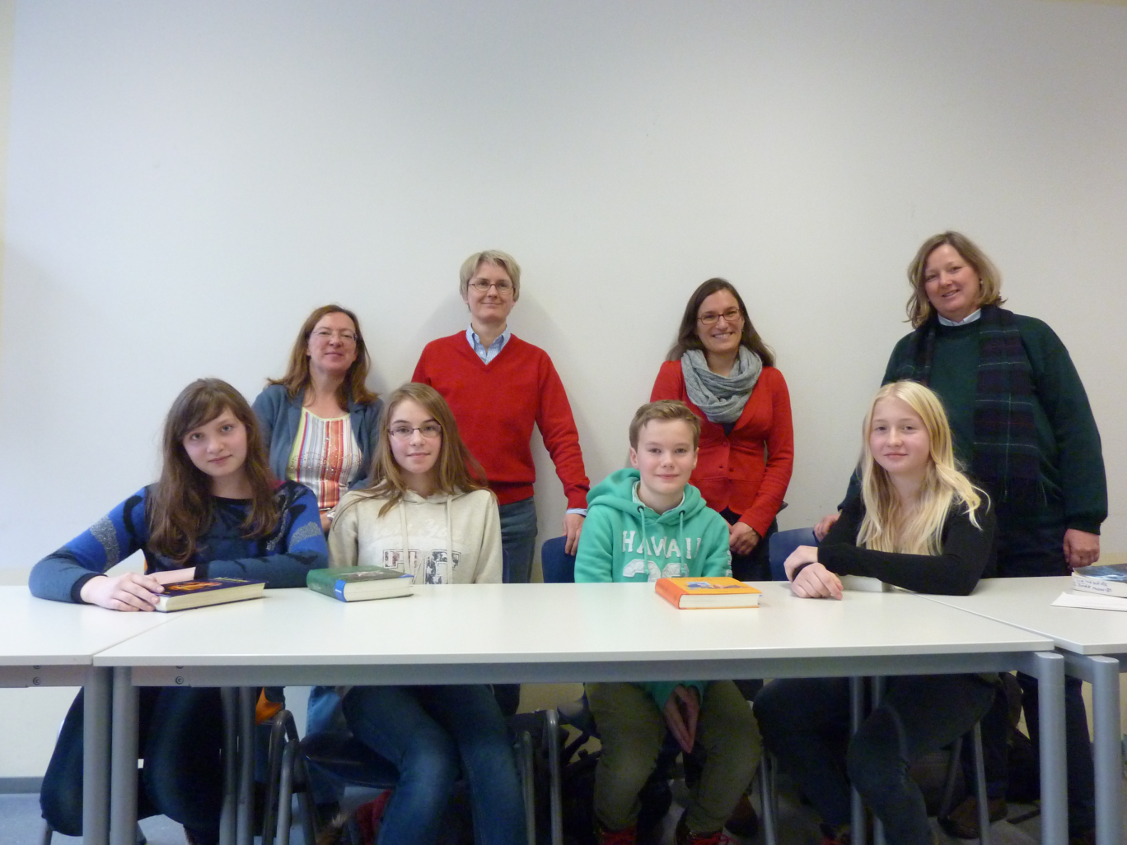

Liebe Schülerinnen und Schüler,
liebe Eltern,

Der gesamte Jahrgang 6 wird sich bald zur Austragung des Wettbewerbs in der Mensa einfinden. Die Klassen sind zurzeit dabei, mithilfe ihrer Deutschlehrerinnen, aber ansonsten ganz selbstständig anhand strenger Kriterien die Besten auszuwählen und haben davor selbst Tausende von Seiten gelesen und sich ihre Bücher vorgestellt. Das finde ich so toll am Lesewettbewerb!

Hier alle KlassensiegerInnen aus dem Jahre 2013

6a : Laura Stotko las aus „Die 212 Könige“ von Jan Berkeley
6b : Marie Elfner las aus der „Untot“ -Reihe „Lauf, solange du noch kannst“ von Kirsty Mckay
6c: Katharina Steigerwaldt las aus „Bibi Blocksberg und das Geheimnis der blauen Eulen“ von Elfie Donelly
6d: Luca Bargel las aus „Mein Urgroßvater und ich“ von James Krüss

Das war eine ansprechende Mischung aus Klassikern und Büchern mit Gänsehautfaktor. Das große Publikum, welches zunächst noch sehr quirlig auf den Stühlen herumrutschte , ließ sich sowohl vom Inhalt fesseln als auch vom gekonnten Vortrag aller Klassensieger und –siegerinnen. Super!
Im fremden Text ging es um einen Erpresser, der sich bei der armen Anna mit einem Spezialklingelton auf dem Handy meldet. Die „Handyfalle“ von Maja von Vogel ist ein Buch aus der Reihe „Die drei !!!“ und zeigt die drei Detektive Franziska, Marie und Kim in Aktion – sie schleichen auf einem Friedhof herum, um herauszufinden, was Anna dort vorhat.

Und auch diesmal werden die Sieger nicht ohne kleine Geschenke und eine Urkunde in die Weihnachtsferien gehen, aber erst einmal muss dieser Sieger ermittelt werden!

Alle Infos rund um unsere Bücherprojekte kann man am Tag der offenen Tür am Samstag, dem 15.11.2014 erfahren – wir DeutschlehrerInnen freuen uns auf einen Besuch im 1. Stock des Neubaus, wo wir unser Fach vorstellen.

Bis dahin grüßt alle Leseratten und Bücherwürmer
Petra Hennecke, Leseförderung

